Laboratorio2
1. Conociendo el proyecto
A Revisando línea base
1) El proyecto “babyPandas” contiene una construcción parcial del sistema. Revisen el directorio donde se encuentra el proyecto. Describan el contenido en términos de (a) directorios y de (b)las extensiones de los archivos.
Respuestas:
a) dentro de BabyPandas se encuentra el directorio doc y dentro de doc se encuentra otro directorio que será resources
b)tenemos las siguientes extenciones: class, ctx, java, html, css y un gif

2. Exploren el proyecto en BlueJ (a) ¿Cuántas clases tiene? (b) ¿Cuál es la relación entre ellas? (c) ¿Cuál es
la clase principal de la aplicación? (d)¿Cómo la reconocen? (e) ¿Cuál es la clase “diferente”? (f) ¿Cuál es
su propósito?

Respuestas:
- Tiene 3 clases DataFrame,BabyPandas y DataFramteTest
- Son relaciones de uso
- babyPandas
- ya que el BabyPandas es el que usa a dataFrame
- DataFrameTest
- Probar/ testear las funcionalidades del DataFrame

3. Generen y revisen la documentación del proyecto: ¿está completa la documentación de cada clase? (Detallen el estado de documentación: encabezado y métodos)

Respuestas:
No, esta incompleta ya que el encabezado no existe en las clases ahora vamos hablar de cada uno los métodos faltantes de documentación en cada clase. Si se encuetran definidos y con sus parámetros pero no tienen documentación.

4. Revisen el código fuente del proyecto, ¿en qué estado está cada clase? (Detallen el estado de las fuentes
considerando dos dimensiones: (a) la primera, atributos y métodos, y la segunda, (b) código, documentación y comentarios) (c) ¿Qué diferencia hay entre el código, la documentación y los comentarios?

Respuestas:
- Solo hay un atributo en BabyPandas y en DataFrame no hay, y en los métodos están definidos pero falta documentación correctamente hecha
- El código está incompleto, los métodos no tienen un bussines logic, documentación no hay pero si tienen comentarios que buscan ser la documentación es decir la documentación tiene un error de syntaxis
- Código es lo que hace que nuestro programa funcione son líneas de texto que en un lenguaje de programación permite ejecutar ciertas cosas, la documentación es lo9 que busca que la mayoría de personas entiendan que hace nuestro código sin tener que analizar cada línea de código y los comentarios es parecida a la documentación por eso son más cortos y concisos solo se puede ver en el código.

B Realizando ingeniería inversa
MDD: MODEL DRIVEN DEVELOPMENT
- Completen el diagrama de clases correspondiente al proyecto. (No incluyan la clase de pruebas)

- (a) ¿Cuáles contenedores están definidos? (b) ¿Qué diferencias hay entre el nuevo contenedor y el ArrayList y el vector [] que conocemos? Consulte el API de java.

Respuestas
- HashMap,Matriz y vector
- El nuevo contenedor utilizado es un HashMap. La principal diferencia entre un HashMap, un ArrayList y un vector ([]) está en la forma en que almacenan y acceden a los datos.Un vector ([]) es una estructura de tamaño fijo. Se debe definir su tamaño al momento de crearlo y no puede crecer dinámicamente. Además, los elementos se acceden por índice numérico.Un ArrayList es una estructura dinámica que puede crecer o disminuir de tamaño automáticamente. También permite acceder a los elementos por índice, como un arreglo, pero con mayor flexibilidad.En cambio, un HashMap no organiza los datos por posición o índice, sino por pares clave–valor (key–value). Para acceder a un elemento no se usa un índice numérico, sino una clave. Esto lo hace diferente porque:
- No mantiene un orden por posición.
- Permite asociar una clave única a cada valor.
- La búsqueda es más eficiente cuando se conoce la clave.

- En el nuevo contenedor, (a) ¿Cómo adicionamos un elemento? (b) ¿Cómo lo consultamos? (c) ¿Cómo lo eliminamos?

- Se adicona de la siguiente maera put(clave,valor) este método tiene una particularidad y es que si la clave ya existe remplza el valor
- Se consulta de la siguiente manera get(clave) este meotdo nos devuelve el valor asociado a la clave
- Se remueve con remove(clave) esot hace que se elimine tanto la clave como el valor del hash map

2. Aprendiendo a probar

1. Revisen el código de la clase DataFrameTest(a) ¿cuáles etiquetas tiene (componentes con símbolo @)? (b)¿cuántos métodos tiene? (c) ¿cuantos métodos son de prueba? (d) ¿cómo los reconocen?

- El @Before, @Test y @After , los métodos que tienen la etiqueta before son los que se ejecutan antes del test, con la etiqueta test los métodos que se ejecutan durante el test y la etiqueta after se usa para los métodos que se ejecutan después del test
- Tenemos 5 metodos:
1) en before tenemos 1 metodo el setUp()
2) en test tenemos 3 metodos el shouldCreateSmallestDataFrame(), shouldCreateOtherDataFrame() y shouldNotCreateBadDataFrame()
3) en after temenos 1 el método tearDown()

- Son 3 los mensionados anteriormente:
shouldCreateSmallestDataFrame(), shouldCreateOtherDataFrame() y shouldNotCreateBadDataFrame()
- Los reconocemos por la etiqueta @Test y usa unos métodos assert , Los assert son instrucciones que se usan en pruebas para verificar que algo sea verdadero.
Sirven para comprobar que el programa se comporta como se espera.
Si la condición se cumple entonces la prueba pasa.
Si no se cumple entonces la prueba falla.
2. Ejecuten los tests de la clase DataFrameTest. (click derecho sobre la clase, Test All) (a) ¿cuántas pruebas se ejecutan? (b) ¿cuántas pasan? (c) ¿por qué? (d) Capturen la pantalla.

- Se ejecutan 3 pruebas
- Ninguna es exitosa o pasa
- Porque el dataFrame no esta desarrollado no realiza ninguna acción todavía
- 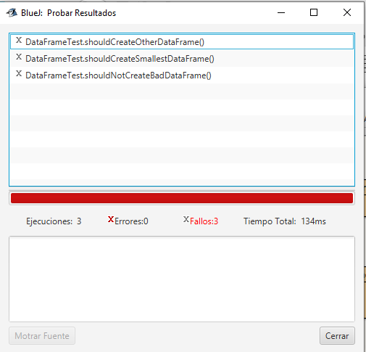
3. Estudien las etiquetas encontradas en 1. Expliquen en sus palabras su significado:
los métodos que tienen la etiqueta before son los que se ejecutan antes del test, con la etiqueta test los métodos que se ejecutan durante el test y la etiqueta after se usa para los métodos que se ejecutan después del test

4. Estudie los métodos assertTrue, assertFalse, assertEquals, assertNull y fail de la clase Assert del API JUnit 1. Explique en sus palabras que hace cada uno de ellos:
- assertTrue(condición) : Verifica que una condición sea verdadera.
- assertFalse(condición): Verifica que una condición sea falsa.
- assertEquals(esperado,actual): verifica que dos valores sean iguales
- assertNull(object):verifica si un objeto es null
- fail(): hace que la prueba falle inmediatamente

5. Investiguen y expliquen la diferencia que entre un fallo y un error en Junit. Escriba código, usando los
métodos del punto 4., para codificar los siguientes tres casos de prueba y lograr que se comporten como lo prometen shouldPass, shouldFail, shouldErr:
- Un fallo ocurre cuando una assert no se cumple. Es decir, el programa se ejecuta normalmente, pero el resultado no es el esperado.
- 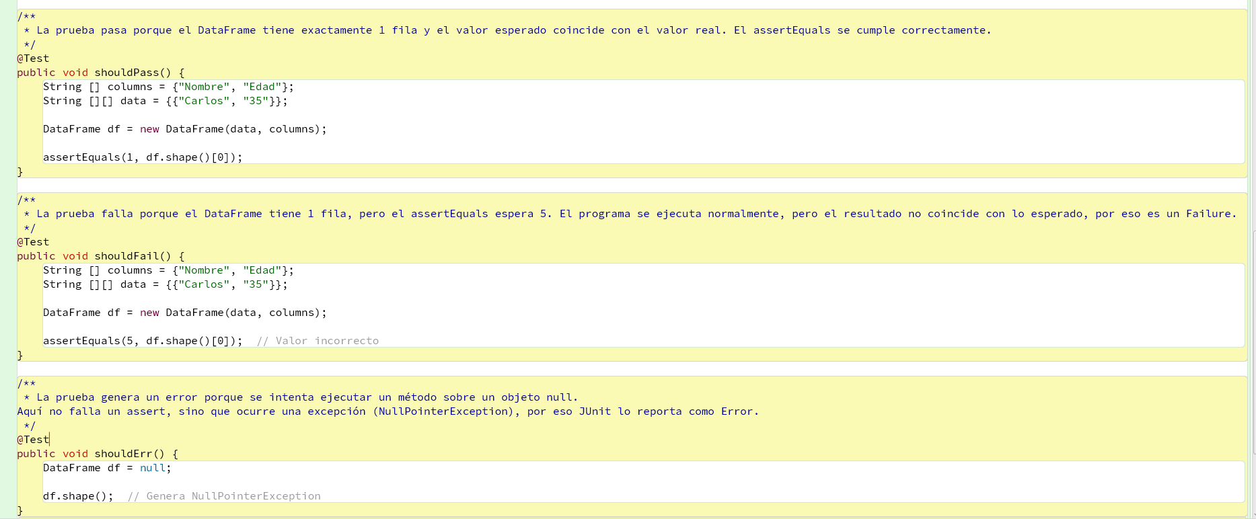

B Practicando Pruebas en BlueJ

- (a) Determinen los atributos de la clase DataFrame. (b) Justifiquen la selección.
- Igual que en Pandas donde un DataFrame se construye a partir de un diccionario de columnas y sus valores, nuestra clase necesita almacenar exactamente esos dos elementos: los encabezados (`columns`) y la matriz de datos (`data`). Todo método posterior (shape, head, loc, select) depende de estos dos atributos para funcionar.

2) (a) Determinen el invariante de la clase DataFrame. (b) Justifiquen la decisión.
- Toda fila almacenada debe tener exactamente tantos valores como columnas existen.
- El invariante “Toda fila almacenada debe tener exactamente tantos valores como columnas existen” es necesario porque un DataFrame representa una tabla rectangular.
Si una fila tiene más o menos valores que columnas, la estructura se vuelve inconsistente y los métodos como shape, head o select pueden fallar.
Este invariante garantiza que los datos mantengan una forma válida y que las operaciones funcionen correctamente.
3) Implementen los métodos de DataFramenecesarios para pasar todas las pruebas definidas. (a) ¿Cuáles métodos implementaron?
- 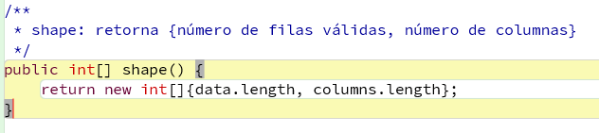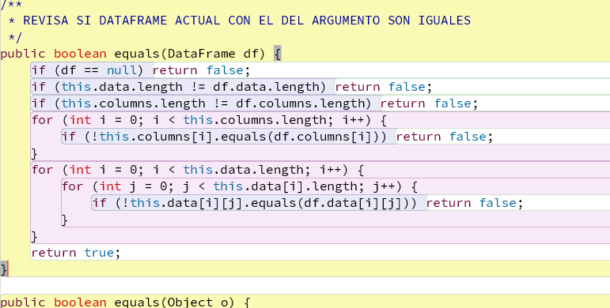
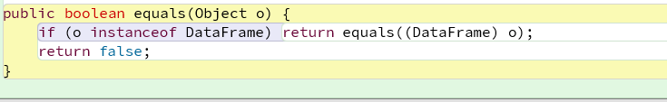
4)Capturen los resultados de las pruebas de unidad.
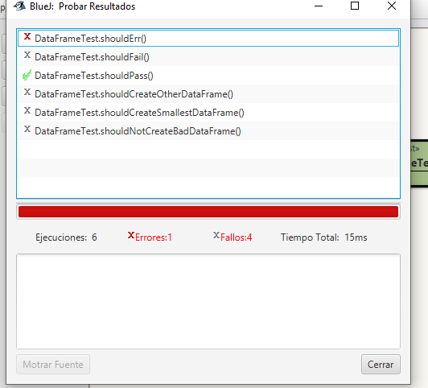
Nos da 4 fallos porque los should que vienen por defecto tienen un error ya que el equal no compara contenido de los arreglos sino referencias en memoria por lo tanto se debe cambiar a el método assertArrayEquals(shape, df.shape());
Este si hace que funcione los should por defecto
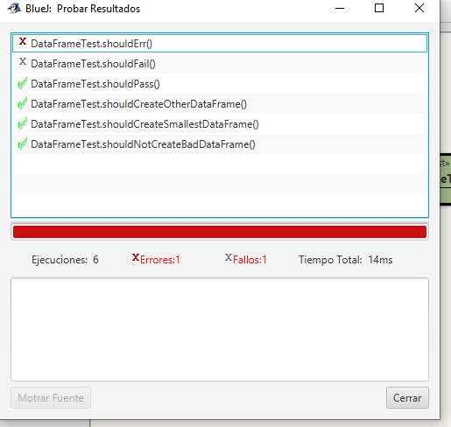

3. Desarrollando el proyecto babyPandas.

Ciclo | BabyPandas | BabyPandasTest
Ciclo 1 | define(String name) | shouldDefineVariable()  shouldNotDefineEmptyName()
Ciclo 1 | assign(String a, String[][] dataFrame) | shouldAssignAndShape()  shouldNotAssignWithoutDefine()
Ciclo 1 | shape(String a) | shouldReturnCorrectShape()  shouldNotShapeUndefined()
Ciclo 1 | head(String variable, int rows) | shouldHeadReturnRows()  shouldNotHeadUndefined()
Ciclo 2 | assignUnary(String a, String b, char op, String[] parameters) | shouldSelectRows()  shouldSelectColumns()  shouldFilterRowsByCondition()  shouldNotAssignUnaryIfDestinationUndefined()  shouldNotAssignUnaryIfSourceUndefined()
Ciclo 3 | assignBinary(String a, String b, char op, String c) | shouldConcatByRows()  shouldConcatByCols()  shouldNotConcatWithoutDefine()  shouldNotConcatUndefinedSource()

